Кировское областное государственное общеобразовательное бюджетное учреждение « Средняя школа с углубленным изучением отдельных предметов г. Яранска»

Внеклассное занятие
по профилактике здорового питания
« Каша – матушка наша».

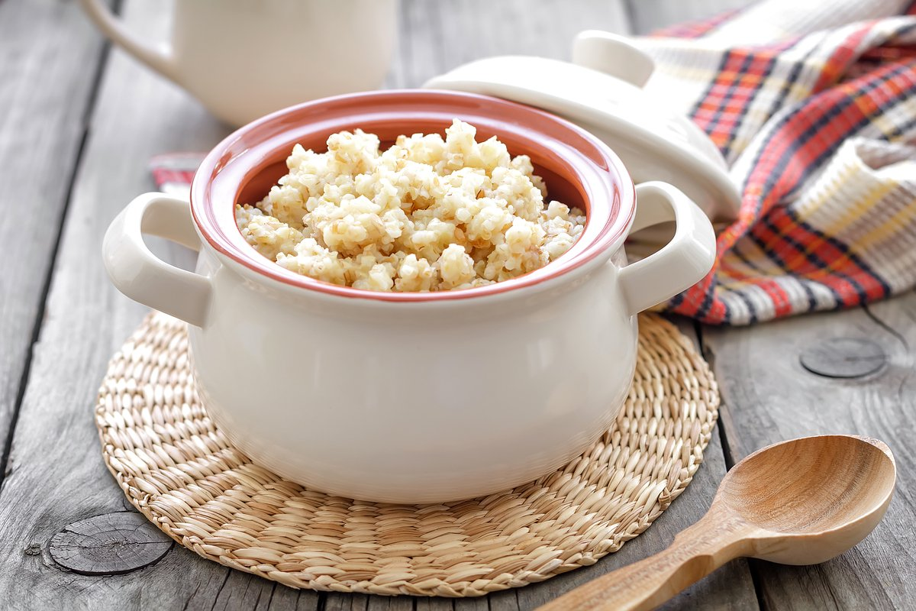

Авторы
Миненкова Маргарита Вениаминовна,
Токарева Любовь Борисовна,
учителя начальных кл

Яранск, 2024

Тема: Каша – матушка наша
Тип занятия – внеклассное
Возраст – 3 класс
Цель: формировать представление детей о каше, как о полезном продукте на завтрак.
Задачи: рассказать детям об истории каши как о традиционном русском блюде, его пользе для здоровья, видах круп.
Виды работы: беседа, практическая работа, работа в группах, исследование, инсценировка.
Оборудование: коллекция круп, гербарий злаков, презентация, видео

Орг.момент.
Уважаемые гости и дети! Мы приветствуем вас на внеклассном занятии и продолжаем разговор о правильном питании. Работа будет проходить по группам. Каждой группе будет предложен рабочий лист с заданиями. За правильный ответ вы будете получать элемент пазла. Собранный пазл поможет нам подвести итог занятия.
Определение темы занятия и его задач.
Уже давно очевидно, что наше питание – это наше здоровье. Ведь не зря говорят: « Если ешь с умом, то не нужно и лекарства».
Прочитайте, вставьте пропущенные слова вместо точек и определите , о чем пойдет речь. (Слайд 1.)
…. - кушанье из сваренной или запаренной крупы. (Толковый словарь русского языка С.И. Ожегова)
…. - густоватая пища, крупа, вареная на воде или молоке. (Толковый словарь великорусского словаря В. Даля»)
Тема нашего занятия - “Каша – матушка наша.” (Слайд 2.)
Актуализация.
- Как вы думаете, почему именно эту тему мы взяли на наше занятие?
И я, и повара школьной столовой, обратили внимание, что за завтраком
вы плохо едите кашу. Может, мы недостаточно знаем о пользе каши?
(Слайд 3.)
Цель занятия : узнать историю каши, виды каш и её пользу.
А в этом нам поможет Любовь Борисовна, сегодня она выступает в роли научного сотрудника.
(Слайд 4)
- Раньше это было самое любимое среди русских людей кушанье. Отсюда и пословица: «Каша – матушка наша». Оно готовится из сваренного или запаренного зерна, крупы или муки. Его использовали и в будни, и в праздники. Ни одно хорошее застолье не обходилось в старину без каши. Каша была обязательным угощением на свадебном пиру. Свадебный пир так и назывался «каша».
Наши предки 22 октября, в день Святого апостола Якова отмечали праздник первой каши. С этого дня принимались перемалывать пшеницу на крупу, домолачивать гречку, обдирать просо, овес, ячмень. На крестьянском столе были самые разнообразные каши: пшеничные, гречневые, овсяные, перловые, манные. В народе говорили: «Яков пришел – крупу прислал». В день святого апостола Якова заваривали кашу, приправляли свежим постным маслом. Хозяйки пекли пироги с кашей из новой намолоченной крупы. На пироги да кашу приходили гости с различными прибаутками, пословицами.

Работа в группах.
Приступаем к выполнению заданий.
Задание 1. Соберите пословицы .
Перед вами части пословиц. Вам нужно правильно собрать 4 пословицы.
Возможно, с этими пословицами и приходили гости на кашу.
(самостоятельная работа в группах)
1 группа.
Если про кашу не забудешь, здоровым будешь.
Кашу маслом не испортишь.
Щи да каша - пища наша.
Бабка с кашкой, а дед с ложкой.
Прочитайте, что у вас получилось. Объясните пословицу « Кашу маслом не испортишь.
(слайд 5)
2 группа
Гости на печь глядят, видно, каши хотят.
Хороша кашка, да мала чашка.
Русского мужика без каши не накормишь.
Гречневая каша — матушка наша, а хлебец ржаной — отец наш родной.
Прочитайте ваши пословицы.( Слайд 6)
Объясните пословицу «Русского мужика без каши не накормишь».
Молодцы, с заданием справились. Вы получаете первую часть пазла.
Научный сотрудник. (Слайд 7)
А я хочу добавить, что кашу варили и при заключении мирного договора между врагами. В знак примирения противники садились за один стол и ели эту кашу. Каша выступала блюдом, которое готовилось в одном большом котелке, и все ели одно и то же блюдо, на равных. Если же сторонам не удавалось достигнуть соглашения о мире, говорили: «С ним каши не сваришь». Выражение это дожило и до наших дней. Но сегодня мы адресуем чаще это выражение неумелому человеку, а не врагу.

Задание 2.
Мы привыкли, что выражения о каше прочно вошли в нашу жизнь.
Перед вами в первом столбце написаны фразеологизмы, во втором столбце их значение. Соедините стрелочками фразеологизм и значение.
(самостоятельная работа в группах)
Прочитайте фразеологизмы.
(слайд 8)
1группа
Сапоги каши просят - рваная обувь.
Каша во рту - говорит непонятно.
В голове каша - нет ясности в понимании.
2группа
Мало каши ел - так говорят о слабом человеке.
Заварить кашу - наделать дел, создать всем неприятности.
Расхлёбывать кашу – распутывать хлопотливое дело.
Молодцы, с заданием справились. Вы получаете вторую часть пазла.
Задание 3.
Народ сложил литературные произведения об этом замечательном продукте. Вспомните эти произведения.
- А.С. Пушкина сказка «О попе и работнике его Балде»
- Братья Гримм «Горшочек каши»
- Русская народная сказка «Каша из топора»
- Н. Носов «Мишкина каша»
- Русская народная сказка«Маша и медведь»
- В. Драгунский «Тайное становится явным».
- Русская народная сказка «Лиса и журавль»
- Притча о молочке, овсяной кашке и сером котишке Мурке.
(Слайд 9)
Научный сотрудник. В руках сборник сказок А.С. Пушкина
- Я хочу вернуться к сказке Пушкина «О попе и работнике его Балде» Послушайте отрывок.
«Буду служить тебе славно, усердно и очень исправно, в год за три щелчка тебе по лбу, есть же мне давай вареную полбу. Давным-давно наши предки жили на земле, на которой не росли картофель, помидоры, капуста. Зато было много дикой пшеницы – полбы. (Слайд 10)
Именно из полбы варили древние славяне первые каши. Сейчас в наших магазинах тоже можно встретить полбу, но готовится она из культурной пшеницы.
-А слышали ли вы о суворовской каше?
Ребята, а кто такой Александр Васильевич Суворов?
(Фельдмаршал, великий полководец)
60 сражений провёл великий полководец и ни разу не потерпел поражения.
- Как вы думаете, как связано имя этого выдающегося человека с кашей?
Интересные факты про кашу расскажет научный сотрудник.
Научный сотрудник.( Слайд 11.)
- Рецепт этой знаменитой каши родился более двухсот лет назад в 1799 году (Слайд11, щелчок)
После одного из тяжёлых сражений, при переходе через итальянские горы Альпы в Швейцарию, у солдат войска Суворова не оставалось сил. Ко всему прочему закончилось пропитание, оставалось чуть-чуть гороха, перловки, пшена, гречки, и командующий всю ночь не сомкнул глаз, все думал о том, как накормить голодных и измученных солдат и принял решение: отобрать у солдат их собственные запасы, сложить все продукты в котлы и сварить кашу, добавив лука и масла. Каша получилась на удивление вкусной, и в народе её прозвали Суворовской кашей.
- В настоящее время в наших столовых готовят кашу «Дружбу», соединяя разные крупы.
- Предлагаю отдохнуть и посмотреть сценку. (Слайд.12)
Сценка «Каша из топора».
-Здравствуй, Божья старушка! Дай мне чего-нибудь поесть.
-Вон там на гвоздике повесь
-А ль ты совсем глуха. Что не чуешь?
-Где хошь, там и заночуешь!
-Глухая! Подавай на стол!
-Да нечего, родимый!
-Свари кашицу
-Да не из чего!
-Давай топор! Я из топора кашу сварю!
ВЕД: Принесла баба топор. Солдат взял его, положил в горшок, налил воды и давай варить. Мешает ложкой, пробует…
-Всем кашица взяла, только бы маленько крупы подсыпать!
( Старуха, вздыхая, достает крупу, дает Солдату.)
ВЕД: Солдат сыплет крупу, пробует.
-Готова ли?
-Совсем бы готова была, да только нужно маслом сдобрить.
( Старуха, поколебавшись, достает масло, подает Солдату. )
- Ну, старуха, теперь подавай соли, хлеба да ложки тащи, будем кашицу есть
( Старуха и Солдат садятся за стол. Едят кашу из чугуна )
( Старуха, смакуя кашу ):
-Служивый, а когда ж топор будем есть ?
-Да вишь, не уварился он еще, потом доварю да позавтракаю..
( встает )
-Ну, будь здорова, хозяйка !
( Берет топор, кланяется Старухе, уходит.)
Старуха встает вслед за солдатом, провожает его, качая головой.

- Солдат проявил свою смекалку и находчивость и сварил кашу.
А вы знаете, из какой крупы какую кашу можно приготовить ?
Задание 3.
Перед вами коллекция злаков и круп. Найдите соответствие злака и крупы и заполните таблицу.

Практическая работа в группах. (Слайд 13).

злак | крупа | название каши
пшеница
 | овсяная
 |  | рисовая
гречиха
просо | пшено
Проверка. 1 группа , 2 группа.
(Слайды по строчкам.)
За выполнение задания вы получаете третий элемент пазла.
- Каш много и все они полезны.
Как вы думаете, чем?
- Задание 4.
1 группе.
Прочитайте текст, найдите и подчеркните предложения, чем полезна гречневая и пшенная каши.
- Задание 2 группе.
Прочитайте текст, найдите и подчеркните предложения, чем полезная овсяная и рисовая каши. Вырежьте найденную информацию.
- Чем полезны каши? При правильном приготовлении и обычная каша может стать лечебным продуктом и предотвратить многие заболевания. Недаром, каши составляют основу многих лечебных диет. Крупы - это поистине кладезь полезных углеводов, эта простая пища помогает детям расти здоровыми и крепкими, да и взрослых заряжает энергией на целый день. Чтобы каша не надоедала, можно готовить кашу из разных круп, учитывая, что крупы недороги. Но чтобы каша получилась вкусной, важно правильное соотношение воды и крупы. Иначе каша может подгореть или быть слишком жидкой.
Чем полезна гречневая каша? Греча продукт малокалорийный, экологически чистый. Гречневая каша полезна для кишечника, печени и поджелудочной, гречиха укрепляет стенки капилляров. А по содержанию белка гречка значительно обгоняет все зерновые, уступая лишь бобовым. Поэтому она в рационе может соперничать с мясом. Врачи советуют больным диабетом чаще включать гречу в рацион. Гречка увеличивает выносливость и силу организма.
Просо, из которого делают пшено, хорошо выводят жиры из организма, токсины и лишние соли. Пшенная каша, если есть ее, регулярно нормализует кровообращение, обменные процессы, укрепляет кости и зубы, улучшает состояние ногтей и волос. Пшенная каша полезна при заболеваниях пищеварительного тракта, сердечнососудистой системы, помогает при нервном перенапряжении и хронической усталости. При авитаминозе, сниженном иммунитете тоже полезно есть пшенную кашу.
Овсяная каша. Овсянка быстро восстанавливает силы в организме. Обволакивающее действие овсянки благотворно действует на слизистую желудка и кишечника. Овсяная каша полезна при язвах желудка, гастритах. Овсянка помогает при кожных заболеваниях. Овсянка стабилизирует сахар в крови
Перловая каша тоже очень полезна, ведь перловку получают из ячменя, содержащего лизин. А лизин способствует выработке коллагена в организме, улучшающего упругость кожи. Жаль, что перловая каша не частый гость на нашем столе. Перловка снижает проявления аллергии, помогает при простуде .
Рис, как известно, едят практически во всем мире. Рис полезен при гастритах и язвах желудка. Крахмальные составляющие риса обволакивают стенки желудка и защищают его. Рисовая каша полезна и склонным к полноте и тучным людям. Рис уменьшает риск развития сердечнососудистых заболеваний

- Проверка. Прочитайте, какую важную информацию вы нашли. (Дети по очереди зачитывают информацию про пользу каши и вырезанные отрывки складывают в горшочек) (слайды 19 -22)
- А полезны они тем, что в них есть и белки, которые нужны для роста, жиры и углеводы – основной источник энергии, а также витамины и минеральные вещества. (слайд 23)
- Молодцы, вы справились с четвертым заданием и получаете четвертый элемент пазла.
- В классе мы проверили анкету и выяснили, что не все ребята нашего класса любят каши.(слайд 24)
Поднимите руку, у кого поменялось отношение к кашам после нашего занятия. Как помочь полюбить кашу остальным ребятам? Что можно добавить в кашу, чтобы она стала еще вкуснее, и всем захотелось ее попробовать? (слайд 25)
Подведение итогов.
Подведем итог: о чем мы сегодня с вами говорили, о чем узнали? Соберите пазл. Что у вас получилось?
Какой вывод можем сделать? Получается, что каша – это больше, чем просто блюдо - это русская традиция, российская история, совместная деятельность людей, здоровое и правильное питание. (Слайд 26)
Действительно “Русская каша - матушка наша”. Мы сегодня с вами узнали много интересного и полезного о кашах. Чтобы быть здоровым, еда должна быть разнообразной, питательной и полезной.
Рефлексия.
Предлагаю закончить наше мероприятие под музыку. (Кукутики «Каша - вкусняша»). Дети танцуют. Ребята, если вам понравилось наше занятие, похлопайте.
Список литературы и Интернет-ресурсов.
- https://gnicpm.ru/articles/zdorovyj-obraz-zhizni/polza-kashi-na-zavtrak.html#:~:text=Каша%20—%20это%20«медленные»%20углеводы%2C,железо)%2C%20витамины%20группы%20В%2C%20белок
- https://04.rospotrebnadzor.ru/index.php/press-center/healthy-lifestyle/18281-13042023.html
- https://znachenie-slova.ru/каша

